SVETOVNI DAN ZEMLJE, 22. APRIL 2020
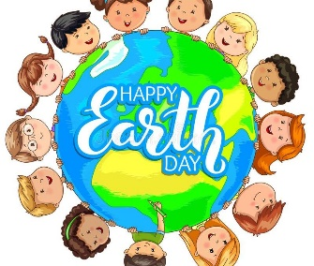
ZEMLJA JE PLANET, NA KATEREM ŽIVIMO IN JE NAŠ DOM. KER SO NAS KOT MAJHNE UČILI, DA MORAŠ ZA SVOJ DOM LEPO SKRBETI, GA IMETI RAD IN POSKRBETI, DA OSTANE ČIST, SI ŽELIMO TAKŠEN PLANET PUSTITI TUDI GENERACIJAM, KI PRIHAJAJO ZA NAMI.
NALOGA: NIŽJI RAZREDI REŠIJO PRVO NALOGO; VIŠJI PA DRUGO ALI TRETJO.
1) IZMISLI SI MELODIJO NA DANO BESEDILO;
2) UGLASBI BESEDILO V POLJUBNI TONALITETI. ZAPIŠI TAKTOVSKI NAČIN, DINAMIČNE, AGOGIČNE IN HITROSTNE OZNAČBE. PESEM ZAPOJ IN ZAIGRAJ NA SVOJ INSTRUMENT.
3) LAHKO PA SI IZMISLIŠ MELODIJO NA DANO BESEDILO S POJOČIMI KOZARCI V SPREMLJAVI ALI PA Z NJIMI OB PETJU PODVAJAJ MELODIJO. Oglej si posnetek. https://www.youtube.com/watch?v=QdoTdG_VNV4


KAPLJICA

KAP-LJI-CA ZA KAP-LJI-CO KAP-LJA-JO DOL Z NE-BA,
SE VR-TIN-ČI-JO V TOL-MU-NU, KI IZ-PI-RA TLA.
IN PO-TO-ČEK ŽU-BO-RI ČEZ KAM-NE IN ČEZ BREG
IN KON-ČNO GA U-GRA-BI TOK V DALJ-NE RO-KE REK.
Lucija Mirkac

POSNEMI SE TER POŠLJI POSNETEK NA MOJ ELEKTRONSKI NASLOV.
ela.skarlovnik@gmail.com

